Informacja o Urzędzie Miejskim Wąsosza - tekst łatwy do czytania i zrozumienia (ETR)

Urząd Miejski Wąsosza
Urząd Miejski Wąsosza, czyli po prostu urząd, znajduje się przy Placu Wolności 17 w Wąsoszu.

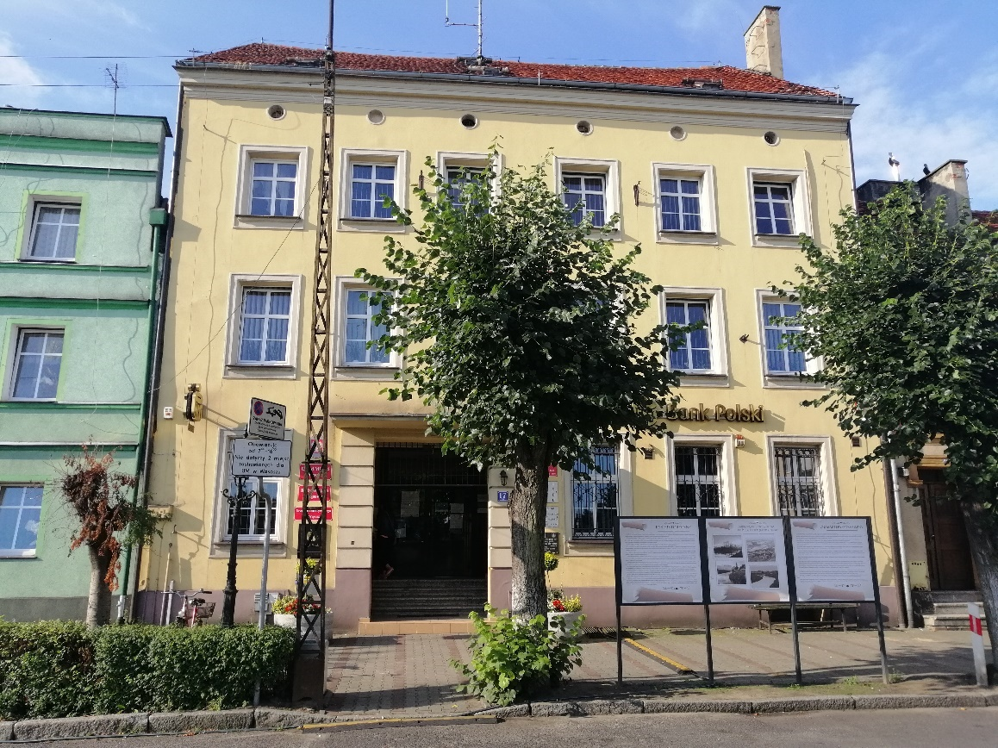

Na zdjęciu przedstawiony jest budynek Urzędu Miejskiego Wąsosza, w którym pracują Burmistrz i urzędnicy.

Za pracę urzędu odpowiedzialny jest Burmistrz. Burmistrzem gminy Wąsosz jest Pan Paweł Niedźwiedź.
Urząd przyjmuje interesantów w godzinach pracy:
1. poniedziałek od godziny 7.00 do 16.00,
2. wtorek, środa, czwartek od godziny 7.00 do 15.00,
3. piątek od godziny 7.00 do 14.00
3. w sprawie złożenia skargi lub wniosku, w każdą środę w godzinach od 8:00 do 14:00.

Burmistrzowi w pracy pomagają Zastępca Burmistrza, Sekretarz, Skarbnik i urzędnicy zatrudnieni na różnych stanowiskach. Urząd podzielony jest na referaty i pojedyncze stanowiska.

Kontakt z pracownikami urzędu
Wszystkie potrzebne informacje uzyskasz na pierwszym piętrze budynku lub pod numerem telefonu 65 543 78 50. Możesz także napisać e-mail na adres: urzad@wasosz.eu

Urząd otwarty jest od poniedziałku do piątku, w godzinach:
1. poniedziałek od godziny 7.00 do 16.00,
2. wtorek, środa, czwartek od godziny 7.00 do godziny 15.00,
3. piątek od godziny 7.00 do 14.00.
W sobotę i w niedzielę urząd jest zamknięty.

Kasa urzędu czynna jest od poniedziałku do piątku w godzinach od 7.00 do 11.00.

Dostępność budynku
Budynek posiada dwa wejścia. Przy wejściu głównym znajdują się cztery stopnie. Wejście wyposażone jest w poręcz po prawej stronie.
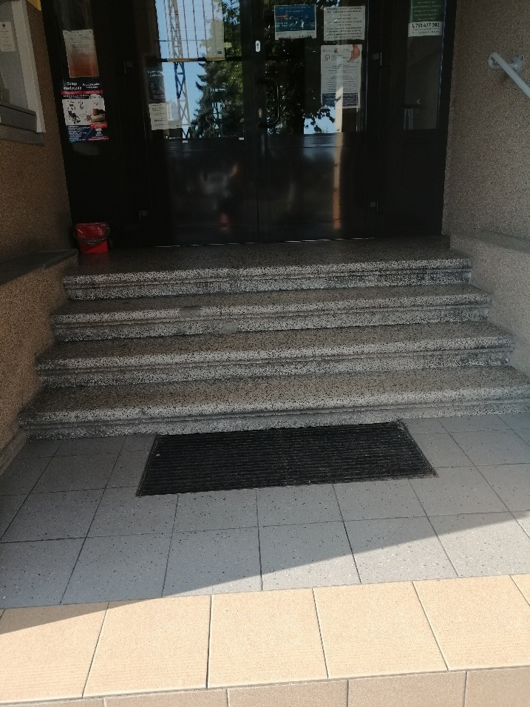
Na zdjęciu przedstawione jest wejście główne do urzędu.

Na ścianie budynku, w widocznym miejscu, blisko wejścia głównego znajduje się tablica informacyjna.
Tablica zawiera informację, że wjazd dla osób niepełnosprawnych znajduje się od ulicy Kolejowej.
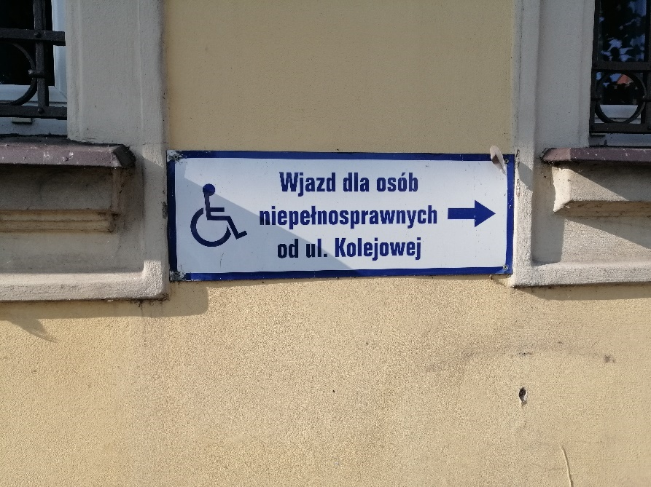
Zdjęcie przedstawia tablicę informacyjną dla osób ze szczególnymi potrzebami w poruszaniu się.

Od ulicy Kolejowej znajduje się drugie wejście do urzędu. Jest ono dostosowane do potrzeb osób poruszających się na wózkach inwalidzkich.
Przy wejściu znajduje się podjazd dla wózków inwalidzkich oraz trzy stopnie. Wejście wyposażone jest w poręcze po obu stronach.
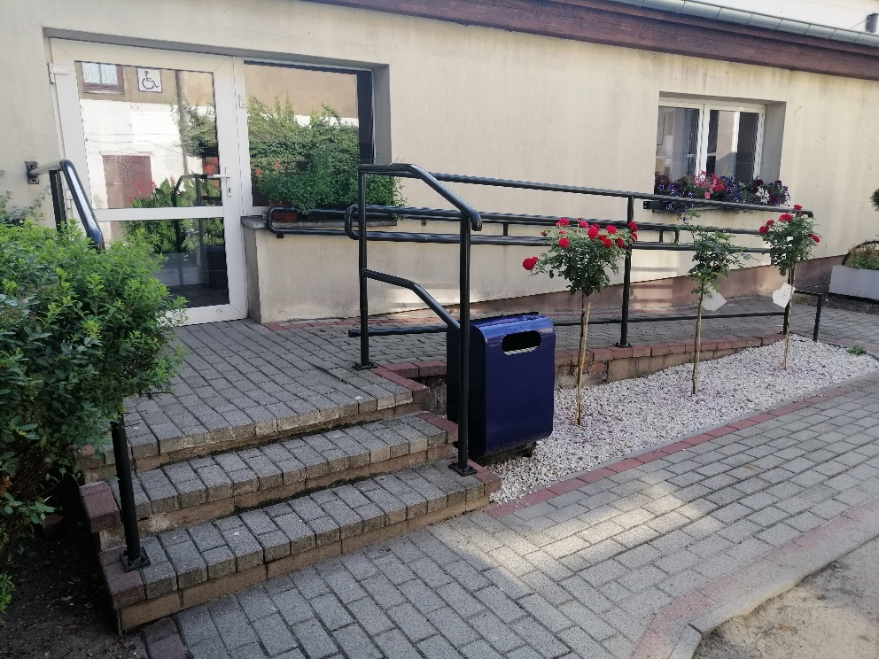
Zdjęcie przedstawia drugie wejście od ulicy Kolejowej. Wejście jest dostosowane do potrzeb osób poruszających się na wózkach inwalidzkich.

Przed urzędem znajdują się dwa miejsca postojowe dla osób niepełnosprawnych. Miejsca są oznaczone kopertą, niebieskim kolorem i znakiem pionowym.
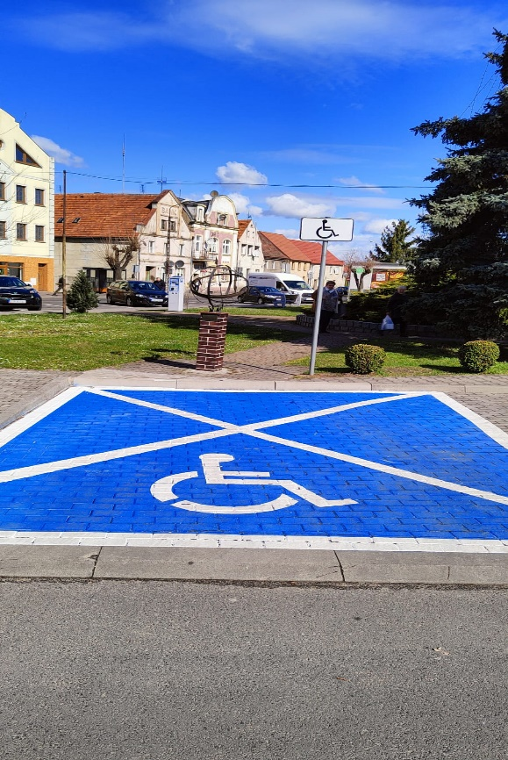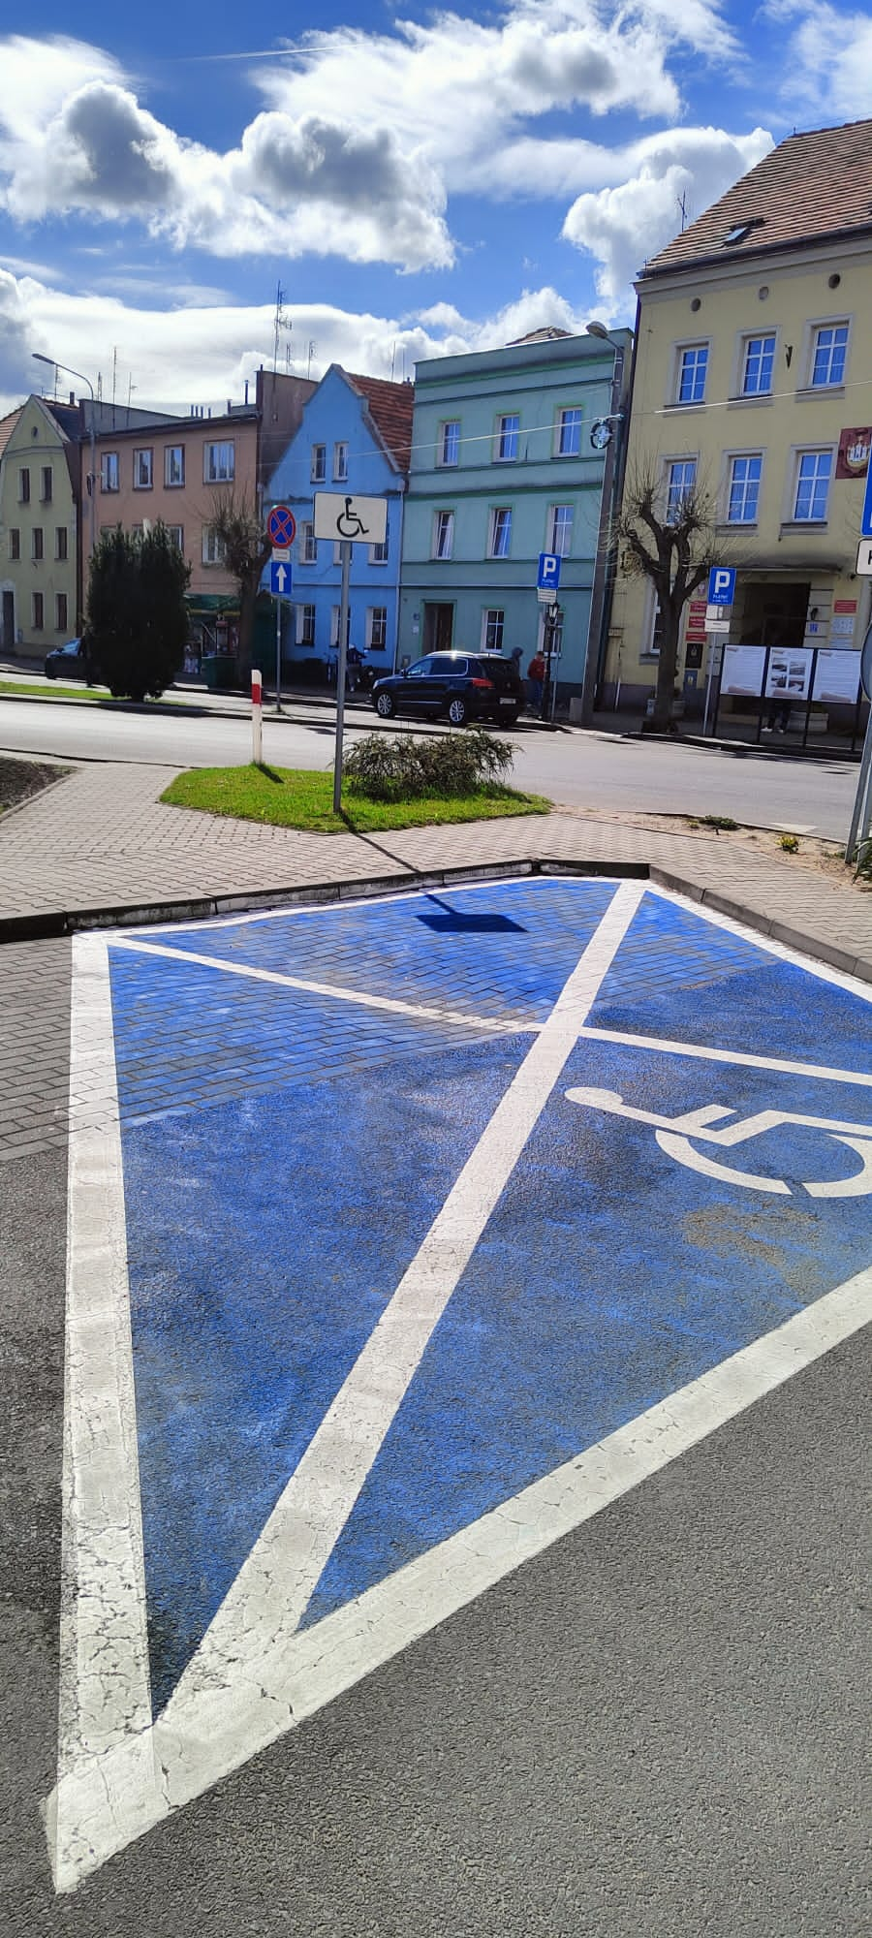
Zdjęcie przedstawia miejsca postojowe przed urzędem dla osób niepełnosprawnych.

Jak załatwić sprawę w urzędzie?
Żeby załatwić sprawę w urzędzie możesz:
1. Napisać potrzebne pismo i wysłać je na adres:
Urząd Miejski Wąsosza
Plac Wolności 17
56-210 Wąsosz
2. Przyjść do urzędu i spotkać się z pracownikiem w godzinach pracy
urzędu.
3. Przynieść pismo do Urzędu Miejskiego.
4. Napisać wiadomość i wysłać ją na adres e-mailowy:
urzad@wasosz.eu
5. Wysłać faks pod numer (0-68) 543 77 08
6. Zadzwonić pod numer telefonu (0-68) 543 78 50
7. Napisać pismo i wysłać je za pomocą platformy e-PUAP: www.epuap.gov.pl
(E-PUAP to skrót nazwy Elektroniczna Platforma Usług Administracji Publicznej. Do tego sposobu trzeba mieć internet i swoje konto w ePUAP).

Dla ułatwienia załatwiania spraw Urząd Miejski Wąsosza opracowuje elektroniczne druki wniosków. Są one aktualnie zamieszczane w katalogu spraw pod adresem: https://www.wasosz.eu/index.php/zalatw-sprawe
Jednocześnie informujemy, że wszystkie druki wniosków spraw załatwianych w urzędzie można pobrać w formie papierowej w Sekretariacie oraz na wszystkich merytorycznych stanowiskach.
Pracownicy urzędu pomogą załatwić Twoją sprawę bez względu na sposób kontaktu z urzędem wybrany przez Ciebie.
Poinformuj nas o najlepszej dla Ciebie formie komunikowania się dla załatwienia Twojej sprawy w urzędzie. My dołożymy starań, aby Twoją sprawę załatwić jak najszybciej.

Pies przewodnik
Jeśli przy poruszaniu się pomaga Ci pies przewodnik, oczywiście możesz z nim przyjść do urzędu.

Czym zajmuje się urząd?
W urzędzie załatwisz sprawy dotyczące:
1. zameldowania;
2. prowadzenia własnej działalności gospodarczej;
3. dowodu osobistego;
4. urodzenia się dziecka;
5. otrzymania dokumentów, takich jak akt zgonu czy akt urodzenia;
6. podatków i opłat lokalnych;
7. pozwolenia na wycięcie drzewa.

Urząd zajmuje się także:
1. drogami gminnymi,
2. chodnikami czy też gminnymi ścieżkami rowerowymi,
3. oświetleniem ulic,
4. siecią wodociągową i kanalizacją,
5. remontem gminnych budynków,
6. prowadzeniem biblioteki i domu kultury,
7. ochroną środowiska,
8. utrzymaniem czystości i porządku,
9. budżetem gminy,
10. organizacją różnych wyborów, na przykład na Prezydenta naszego
kraju, wybory do Sejmu i Senatu,
11. współpracą z organizacjami pozarządowymi,
12. zarządzaniem w trudnych sytuacjach, na przykład w czasie powodzi
lub suszy,
13. różnymi sprawami dotyczącymi służby wojskowej,
14. planowaniem przestrzeni w gminie,
15. promocją gminy,
16. organizacją wydarzeń kulturalnych,
17. programem Karta Dużej Rodziny,
19. rozpatrywaniem wniosków o wypłatę dodatku osłonowego, mieszkaniowego i energetycznego,
20. edukacją, czyli prowadzeniem szkoły podstawowej i przedszkola.

Oficjalna strona urzędu
Oficjalną stroną z informacjami publicznymi urzędu jest strona:
http://bip.wasosz.eu/

